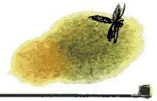Жил на свете один бедный человек. И ни в чём не было этому человеку удачи. Высадит он рис — засуха погубит весь урожай; посадит горох — его выклюют птицы; поедет ловить рыбу — лодка опрокинется. Вот какой он был несчастливый этот человек. Соседи так и называли его — Несчастливый.Шёл однажды Несчастливый по полю и нашёл медное колечко. Обыкновенное медное колечко, только на ободке вырезаны дракон и цапля. Пришёл он домой, положил кольцо на окно и лёг спать. А у Несчастливого во дворе жили собака и кошка. Жили они дружно, никогда не ссорились.Вот взошла луна и осветила на окне медное кольцо. Увидала собака на колечке дракона и цаплю, обрадовалась, тявкнула и завиляла хвостом.— Чему вы так обрадовались, любезный пёс? — спрашивает кошка.— Вам одной, дорогая кошка, я открою большую тайну. Наш хозяин нашёл волшебное кольцо: видите — на его ободке вырезаны дракон и цапля. Кто владеет таким кольцом, тому во всём будет удача.И верно. С этого дня пошла Несчастливому во всём удача. Посадит кукурузу — соберёт урожай всем соседям на зависть. Поедет ловить рыбу — рыба сама в лодку прыгает.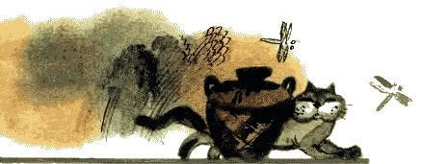Хорошо зажил Несчастливый. Рис в его фанзе никогда не переводился. На завтрак каждый день подавали ему пампушки, на обед — пельмени, а на ужин — варёные побеги бамбука.Про кольцо Несчастливый совсем забыл. Как положил его на окно, так оно там и лежало.Раз мимо фанзы Несчастливого проезжал богатый помещик и услышал, как кошка говорила собаке:— Если мышь утащит с подоконника волшебное кольцо, наш господин обеднеет и мы снова начнём голодать.Зашёл хитрый помещик в фанзу Несчастливого, поклонился хозяину и сказал:— Сто ли проехал я, чтобы увидеть такого умного человека, как вы.На это Несчастливый ответил: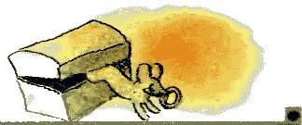— Мне стыдно принимать в моей нищенской лачуге столь почтенного господина.Они долго говорили друг другу любезности: помещик хвалил Несчастливого, Несчастливый — помещика. И так они восхищались друг другом до вечера.Когда настало время прощаться, помещик подошёл к подоконнику и воскликнул:— О, как бы мне хотелось купить такое же кольцо! Оно так мне нравится!— Что вы! — всплеснул руками Несчастливый. — Это же обыкновенное медное кольцо. Я подарю вам настоящее золотое кольцо!— Нет! — сказал помещик. — Золотые кольца у меня есть, а медных нет. Мне очень хочется приобрести себе медное кольцо.— Берите его, берите! — заулыбался Несчастливый и сам надел волшебное кольцо на палец хитрого помещика.И только помещик скрылся за поворотом, как на Несчастливого посыпались беды. Рис на поле поклевали птицы, лодку унесло в открытое море, чумизу побило градом. А ночью из очага выпал уголёк на циновку, и циновка сразу же вспыхнула. Хорошо, что собака разбудила Несчастливого лаем, а то бы вся фанза сгорела.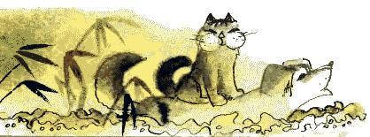С каждым днём Несчастливый жил всё хуже и хуже. И наконец собака сказала кошке:— Надо вернуть господину волшебное кольцо, а то он умрёт с голоду. Бежим искать хитрого помещика!И собака побежала по следу помещика. За собакой, еле поспевая, неслась кошка. Бежали они, бежали и вдруг остановились. Путь им преградила широкая речка.— Какое несчастье! Ведь я совсем не умею плавать! — захныкала кошка.— Садись мне на спину! Я перевезу тебя на другой берег, — сказала храбрая собака.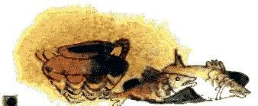Кошка вскочила собаке на спину, и они поплыли.Река была широкая, волны высокие, вода холодная-холодная.Бедный пёс совсем выбивался из сил, но не сдавался, а всё плыл и плыл. Уж очень хотелось ему помочь своему господину.Вот наконец и берег. Отдохнул немного пёс и снова побежал вперёд. За ним, вытянув стрелой хвост, мчалась кошка.К вечеру прибежали они к дому помещика и притаились под окном. Стал помещик ложиться спать, снял с пальца волшебное кольцо, положил его в шкатулку и закрыл на ключ.— Не беда, — говорит кошка. — Я поймаю мышь, она прогрызёт в шкатулке дырочку и достанет нам кольцо.Всё случилось так, как сказала кошка. Мышь проникла в шкатулку и принесла кошке медное колечко.Схватила кошка кольцо, положила за щеку и побежала домой. Теперь уже впереди бежала кошка, а позади — собака.Добежали они до реки, и опять кошка вскочила собаке на спину.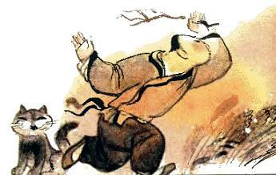Ох, какие большие и сердитые волны гуляли по реке! Бедный пёс совсем выбился из сил и начал захлёбываться. А кошка сидит на его спине да погоняет:— Та! Та! Та! Плыви, не ленись!Выбрался пёс на берег, растянулся на песке и говорит:— Отдохнём немного! У меня совсем уже нет сил.— Хао! — сказала кошка. — Хорошо! Вы спите, а я буду оберегать ваш сон!Но как только собака уснула, кошка со всех ног бросилась домой. Несчастливый сидел на пороге фанзы и горько плакал. Ночью воры украли у него последний мешок риса.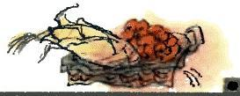Кошка вспрыгнула на окно, положила колечко на старое место и сказала хозяину:— Не грустите. Вот ваше кольцо. Знайте, что оно волшебное и приносит счастье.Обрадовался Несчастливый, гладит кошку по шёрстке, молоком её поит. Выпила кошка молоко, утёрлась лапкой, облизнулась и сказала:— Во всём виновата собака! Это она сказала помещику, что кольцо волшебное.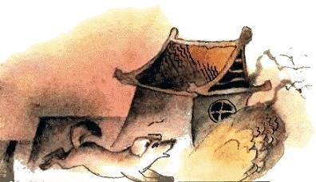Рассердился Несчастливый на собаку. И как только пёс прибежал домой, Несчастливый схватил толстую бамбуковую палку и набросился на бедного пса:— Вот тебе! Вот тебе! Ты зачем сказал помещику про кольцо?А кошка в это время сидела на очаге и приговаривала:— Он меня хотел утопить в реке, чтобы вам кольца не досталось!Не выдержал пёс этих слов.Зарычал он, щёлкнул зубами, бросился на кошку и ну её трепать. А кошка зашипела, выпустила когти и впилась собаке в морду. Но только пёс оказался сильнее. Схватил он кошку зубами за шкуру и чуть не загрыз насмерть лгунью. Еле-еле вырвалась кошка из его пасти.С тех пор собаки и кошки живут во вражде. Собака на кошку рычит, а кошка норовит собаке выцарапать глаза.

